Pinus sylvestris, Rot-Föhre
[Pinaceae, Kieferngewächse]

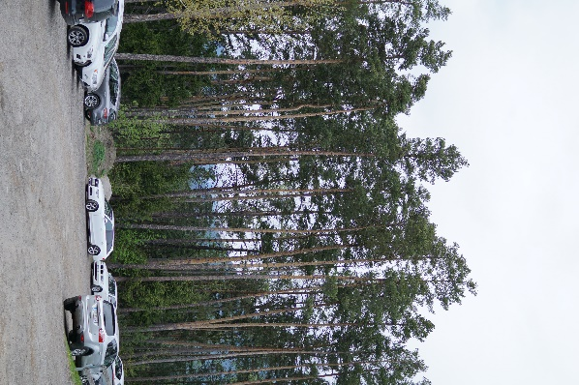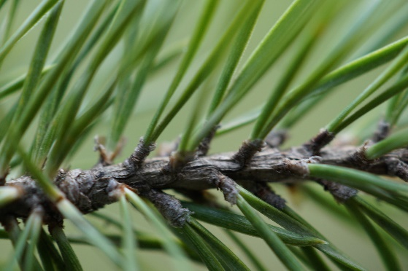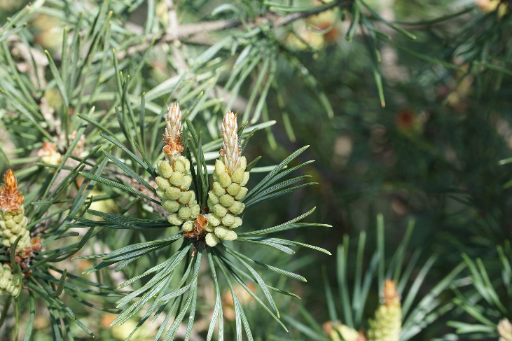

Merkmale: Dieser Baum erreicht eine Höhe von (10)15-30(40) m und ein Höchstalter von 500 Jahren.
Die älteren Rot-Föhre haben eine deutlich zweifarbige Borke, die im unteren Teil grau-braun und im oberen Bereich rostrot gefärbt ist. Die Borke ist braun.
Die blaugrünen, zugespitzten Nadeln sitzen paarweise an den Kurztrieben. Bei Pinus cembra sind es hingegen immer 5 Nadeln pro Kurztrieb.
Im ersten Jahr sind die mehr als 5 mm gestielten Zapfen zurückgebogen, im zweiten Jahr, bei Reife dann herabhängend. Die Samenschilder sind rhombisch-flach bis hakenförmig und die Samen geflügelt.
Ökologie: Pinus sylvestris ist eine Pionier- und Lichtbaumart, die auf mageren, flachgründigen, trocken wie nassen, basisch wie sauren Böden vorkommt. Sie dient als Zeiger der magersten Waldstandorte und ist daher waldbildend auf Fels- und Schutthängen, auf Sandböden, mit der Fichte auch an Hochmoorrändern und mit der Stieleiche auf sauren Schotterböden.
Blütezeit: Mai bis Juni
Höhenstufe: collin bis montan
Rote Liste Nordtirol¹: LC
Rote Liste Osttirol¹: LC
Rote Liste Österreich²: LC
L | T | K | F | R | N | S
7 | 5 | i | b | b | 2 | 0

Zeigerwerte:

